第十九周教学活动安排 中学
（2018）219
1.语文
时间 6月25日（星期二） 下午1：30（半天）
内容：主题教研活动：
“三最四用五味”视野下的文本解读与教学设计——以《黄州快哉亭记》为例
时间 | 内容
13:30—14:30 | 《黄州快哉亭记》分小组磨课
14:30—15:30 | 小组代表交流
15:30—16:00 | 导师点评
16:00—16:30 | 后阶段工作布置

对象 1、庄骏名师工作室学员
曹慧慧（胡桥学校）、王美霞（奉贤中学）、梁裕萍（古华中学）、李清（金水苑中学）、陶梦（育秀实验学校）、李晓静（弘文学校）、丁宁（邬桥学校）、夏天（柘林学校）、顾佳琦（尚同中学）、方静依（汇贤中学）、程银洁（实验中学）、卫静仪（实验中学）邵天阳 （致远高中）、丁烨旻（奉城高中）、沈好好（曙光中学）
2、庄骏语文工作坊学员
曹冰清（奉贤）、李志秋（奉贤）、叶乃馨（曙光）、谢婷（致远）何逸婷（奉城）、
杨翘羽（景秀）、刘香花（四附中）、毛楚楚（帕丁顿）、侯佳敏（四附中）
3、高中第一年工作新教师
地点 奉贤中学（请自行前往） （庄骏）

2.数学
时间： | 2019年6月25日（星期二）下午13：00
内容： | - 高中数学工作坊、名师工作室学期总结  - 奉城高中刘彬老师论文《利用化错教学，追求“合”与“适”的教学实践》交流  - 追求“合”与“适”平衡的教学实践研究专题讲座  ---教学方法与培训相结合有关“合”与“适”的案例分析  主讲人：静安区教育学院数学特级教师任升录
对象： | - 张海君高中数学工作坊学员  - 2017--2019年参加工作的高中三年内教师
地点： | 教育学院 (张海君)
3.英语
时间： | 2019年6月25（星期二）下午13:00-15：30张建玲
内容： | 专家讲座：学科论文选题和撰写  讲座专家： 华师大教授、硕士生导师 俞红珍
对象： | - 各校教研组长  (2) 一至五年期青年教师
地点： | 奉贤区汇贤中学录播室 （丁永花）
4.化学
时间： | 2019年6月26日 （周三） 上午8:30（半天）
内容： | 数字传感器操作培训
对象： | 实验中学、育秀实验学校、弘文学校、汇贤中学全体化学教师  西渡学校—吴彬、华亭学校—徐凤芳
地点： | 育秀实验学校化学实验室 （蒋静）
备注： | 请各校带上实验室所有的数字传感器。  培训重要，没有特殊原因请勿请假！
5.科学
时间： | 6月25日 （星期二） 一天（上午8：10——下午16：00）朱婷
内容： | 奉贤区初中科学实验能力提升研修培训（三）  上午8:10-11:15 主题教研  1.《基于教学基本要求 用科学大观念指引探究教学》——教育学院 吴志群  2.《结构与功能观念下的实验探究》——新寺学校 许孙妮  3.《粒子模型观念下的实验探究》——平安学校 沈锋  4.《对水的过滤装置的实验设计与改进的探究》——邬桥学校 陈远  下午：1:00-4:00 初中科学学科中相关实验操作培训  - 浮力与浮沉子  - 热的传递方式  - 科学净水  - 肥皂DIY  - 溶解之谜  - 制作单弦琴  - 电镀和电解  主讲老师：刘琳芳
对象： | 奉贤区初中科学实验能力提升研修班学员
  序号 | 学校 | 姓名 | 序号 | 学校 | 姓名
  1 | 奉城二中 | 徐 玉 | 24 | 育秀学校 | 王春红
  2 | 奉城二中 | 杜叶飞 | 25 | 阳光学校 | 谢华芳
  3 | 四团中学 | 张 雁 | 26 | 阳光学校 | 顾国华
  4 | 平安学校 | 沈 锋 | 27 | 实验中学 | 王 澄
  5 | 头桥中学 | 杨文明 | 28 | 实验中学 | 姜 玲
  6 | 五四学校 | 毛许敏 | 29 | 崇实中学 | 汤 蓓
  7 | 临港外国 | 张银莹 | 30 | 新寺学校 | 许孙妮
  8 | 临港外国 | 付玉冰 | 31 | 庄行学校 | 徐国强
  9 | 邵厂学校 | 马继胜 | 32 | 胡桥学校 | 尹广宇
  10 | 钱桥中学 | 杨祖珍 | 33 | 柘林学校 | 孙梅龙
  11 | 洪庙中学 | 乔胜浩 | 34 | 尚同中学 | 汪 瑜
  12 | 塘外学校 | 韦 栋 | 35 | 光明学校 | 方 芳
  13 | 青村中学 | 庄晓娟 | 36 | 四附中 | 盛义岚
  14 | 青溪中学 | 瞿 丽 | 37 | 教院附中 | 顾春叶
  15 | 肇文学校 | 金 敏 | 38 | 学院附中 | 卫丽丽
  16 | 星火学校 | 朱宴洁 | 39 | 泰日学校 | 付荣英
  17 | 星火学校 | 张启帆 | 40 | 齐贤学校 | 朱 婷
  18 | 古华中学 | 韩双双 | 41 | 金汇学校 | 夏 倩
  19 | 邬桥学校 | 陈 远 | 42 | 帕丁顿 | 王 婷
  20 | 肖塘中学 | 徐 钰 | 43 | 汇贤中学 | 金 楠
  21 | 西渡学校 | 邵宝红 | 44 | 金汇学校 | 杨子岚
  22 | 金水苑 | 陆叶青 | 45 | 西渡学校 | 邬迪迪
  23 | 金水苑 | 阚俊红 | 46 | 华亭学校 | 冯 骏
地点： | 教育学院2号楼201室（吴志群）
6．中小幼
学校“2019年上海市青年教师研究课题”立项修改会议
时间：6月25日（第19周周二）下午13:30
内容：2019上海市青年教师课题立项修改会议
对象：
小学：教院附小-单雯雯 西渡小学-张仁杰 南桥小学-郁燕 教院附小-诸艳玲
初中：实验中学-沈 丹 教院附中-周 晨 平安学校-沈锋
高中：奉贤中学-陆 赟
幼儿园：海湾幼儿园 -潘璐婷 小蜻蜓幼儿园-施萍萍
地点：区教育学院（孙群英 王朝平 许洁）
备注：请提前三天将修改后的申请书和论证书发给指导老师，会议时带好打印稿。

7. 中小幼学校“2017年上海市青年教师研究课题”结题修改会议
时间：6月25日（第19周周二）下午14:30
内容：2017上海市青年教师课题结题修改会议
对象：
小学：教院附小-戴佳琪 江山小学-吴纹纹 洪庙小学-朱峰
初中：洪庙中学-蔡永健
高中：奉贤中学-陈 茜
幼儿园：南中路幼儿园–邱艳霞
地点：区教育学院（孙群英 王朝平 许洁）
备注：请提前三天将修改后的结题报告、课题主报告和附件发给指导老师，会议时带好打印稿。

教育信息技术中心第19周通知
一、云课堂项目之竞智移动录播教室管理教师培训通知
时间：2019年6月26日(星期三)下午13：30
内容：录播教室使用管理教师培训
对象：幼儿园竞智移动录播教室管理教师
备注：活动重要，每园须指派1人参加,有分部的幼儿园可指派2人参加。
地点：奉贤区育秀幼儿园总部（奉贤区南奉公路9325弄118号）（吴慧强 15900598119）

二、关于上海奉贤区中小学教师信息素养提升培训的通知
区级学分未满的教师参加
为了帮助教师用“互联网+”的思维方式和最新的信息技术手段来变革、改进课堂教学，打造智能高效、富有智慧的课堂教学环境，通过智慧的教与学，促进学生个性化成长和智慧发展，解决传统课堂教学中长期存在和难以解决的问题，教育信息技术中心组织开展上海奉贤区中小学教师信息素养提升培训项目（互联网+环境下的交互式教学），本次培训为线上学习，将在7月 1 日开通。培训分为两部分，分别为线上课程学习和线上考试。线上课程共 36 节短视频课程、8 套考试试卷，线上考试支持重考，考试分数以最高一次分数为准。
整个培训学习，每位教师的培训学习总积分大于208积分（满分260积分），即视为本次培训学习合格。培训学习时间为 7 月 1 日至9 月 1 日，参与培训学习的老师在培训期间可以自由时间学习、考试，最终培训合格的教师将获得区级培训1个学分。

课程学习问与答

Q1：如何注册希沃学院学习账号？ 1
Q2：本次培训学习分为哪些环节？ 2
Q3：如何获取本次培训学习的课程地址？ 2
Q4：如何进行课程学习页面的身份认证？ 2
Q5：如何进行线上课程学习？ 3
Q6：如何参与本次课程培训考试？ 4
Q7：如何才能通过本次培训学习考核？ 6
Q8：培训期间有课程学习的问题，如何解决？ 6

按住键盘Ctrl键并单击鼠标，直接跳转到问答详情

Q1：如何注册希沃学院学习账号？
答：
使用手机微信扫描下方二维码，关注希沃学院微信公众号，按注册提示，输入您的手机号、手机短信验证码即可完成学习账号注册。（已有希沃账号，直接登录学习即可）

手机微信扫描二维码进入注册↓↓
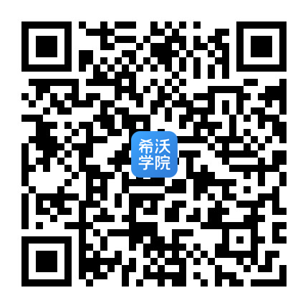
Q2：本次培训学习分为哪些环节？
答：
本次为上海市奉贤区中小学教师信息素养提升培训活动，分为线上课程学习和线上考试两部分。

Q3：如何获取本次培训学习的课程地址？
答：
步骤1：微信扫描下方二维码，关注希沃学院微信公众号；
步骤2：在对话框输入关键字【奉贤培训】获取课程学习链接；

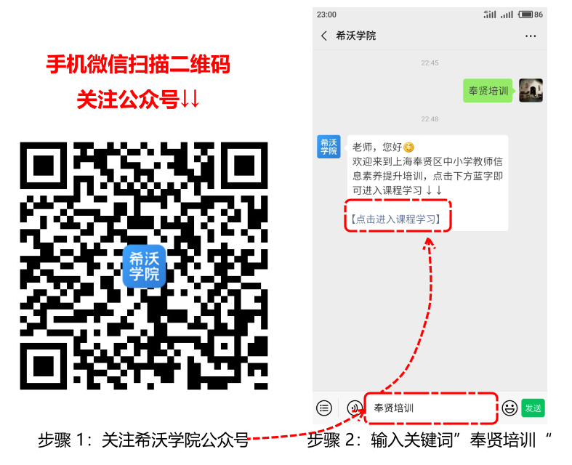

Q4：如何进行课程学习页面的身份认证？
答：
手机上打开课程学习链接，点击登录按钮，输入的希沃账号、密码；登录成功后，按页面提示，真实填写个人身份信息，完成认证即可进入学习课程。

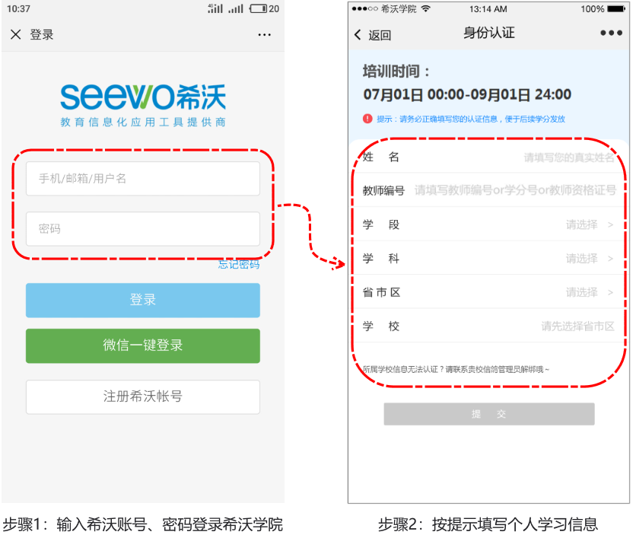

♡温馨提示：
1、进行身份认证时，个人信息务必核对检查无误后再提交，否则将影响您的培训学分认定。
2、如没有注册希沃账号，请使用手机号注册，注册成功后登录，方可可以进行身份认证；
3、如密码忘记，在希沃学院微信公众号回复关键词“忘记密码”，通过手机短信验证码重置密码后再认证。

Q5：如何进行线上课程学习？
答：
★ 方式 ① ：手机端学习
（1）登录希沃账号后，在课程页面中点击课程名称，或点击底部【开始学习】按键，即可观看课程；
点击底部【关注课组】（点亮心形图标），后续可通过手机访问希沃学院首页底部的【学习】按钮直接找到关注的课组；

★ 方式 ② ：电脑端学习
与手机端学习同理，首先登录您的希沃账号，点击课程名称或【开始学习】按钮，即可观看课程；
关注课程后，点击右上角个人头像，选择【我的课程】，可快捷访问已关注课程。

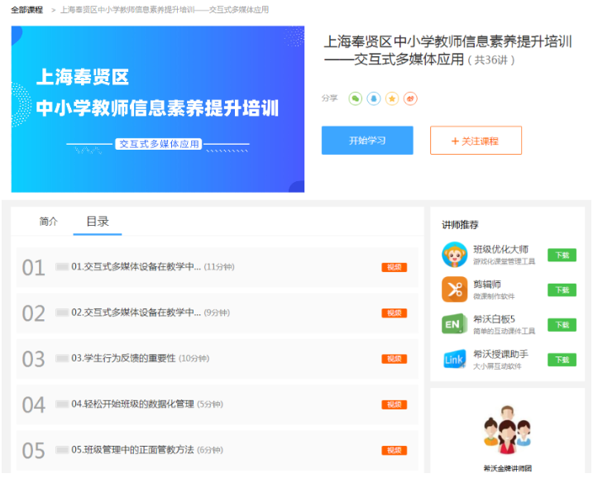
图 | 电脑学习课程界面

Q6：如何参与本次课程培训考试？
答：
本次培训考试使用手机进行考试，按下方指引操作，进入答题考试即可。本次培训共8套考卷，每套试卷满分15分，考试分数大于等于12分为合格。

★ 考试步骤
①手机微信扫描关注希沃学院微信公众号，点击微信公众号菜单栏“希沃学院”；
②进入希沃学院手机网页端，点击右下角“我的”按钮；
③点击“我的消息”即可查看考试入口。

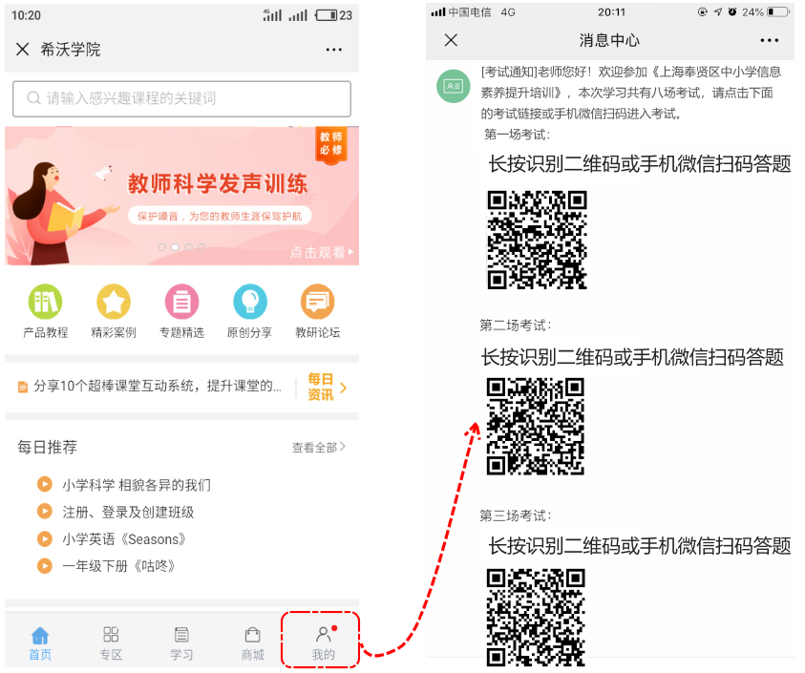
图 | 考试操作演示图

♡温馨提示：
1、本次培训考试共8套试卷，按提示点击对应场次的按钮进行考试；
2、每次考试时长为20分钟，超时未答完试卷将会自动交卷；
3、如首次考试成绩不佳，可重新点击考试链接进入重考，每套试卷考试分数以最高一次为准；

Q7：如何才能通过本次培训学习考核？
答：
在7月1日至9月1日期间，需要完成课程学习和考试并获得相应的培训积分。本次培训学习积分满分260分，最终获得学习总积分大于等于总分的80%（即208积分）即视为及格（通过考核）。

培训积分计算方式：培训总分数 = 学习课程节数*5积分+培训考试场数*10积分

♡温馨提示
1、本次培训共36节课程，8套考试卷；
2、每完成学习1节课=5积分；每考试通过1套试卷=10积分；
3、每套试卷考试分数大于等于12分即视为通过，获得10积分；
Q8：培训期间有课程学习相关的问题，如何解决？
答：
方法 ① 为更高效沟通、快速解决问题，有学习相关的疑问，可先联系您学校组织本次培训学习管理员；

方法 ② 在培训期间遇到课程学习、考试问题，也可以在【希沃学院】微信公众号，在对话框输入您的问题，将会有工作人员为您解答疑惑。

教育培训管理中心第十九周通知
通知一：
统编三科暑期培训更改调整通知
各义务教育学校：唐爱红，乔艳，潘秀英
“关于义务教育阶段统编三科教材培训的通知”已于15周下发，现有部分学科因故有所更改，具体如下：
初中政治：
7月2日全天改为8月24日全天，培训地点：教育学院多功能厅；
小学语文：
8月25日下午培训地点改为：教育学院报告厅、多功能厅、3号楼101、3号楼201、解放路小学；
其他培训安排不变。

通知二：
奉贤区2019年教师汉字应用水平测试暑期培训通知
各中小幼：
奉贤区2019年教师汉字应用水平测试培训将在暑期进行，请各校及时通知已报名参加测试的教师，准时参加培训活动。具体事项如下：
1、培训对象： 报名参加2019年汉字应用水平测试的教师
2、培训地点： 奉贤区教育学院报告厅
3、培训时间： 2019年8月21日、22日（2整天）
上午8:30—下午4：00

附：报名学校和报名人数
序号 | 单位 | 人数 | 序号 | 单位 | 人数 | 序号 | 单位 | 人数
1 | 实验小学 | 1 | 15 | 解放路小学 | 5 | 29 | 古华小学 | 3
2 | 平安学校 | 3 | 16 | 金豆豆幼儿园 | 2 | 30 | 金棕榈幼儿园 | 4
3 | 金水苑中学 | 1 | 17 | 尚同中学 | 4 | 31 | 育秀幼儿园 | 3
4 | 上师大四附中 | 2 | 18 | 四团幼儿园 | 3 | 32 | 西渡幼儿园 | 5
5 | 致远高级中学 | 1 | 19 | 肖塘小学 | 4 | 33 | 实验幼儿园 | 2
6 | 奉城第二小学 | 1 | 20 | 青苹果幼儿园 | 5 | 34 | 四团小学 | 5
7 | 五四学校 | 2 | 21 | 小森林幼儿园 | 10 | 35 | 新南幼儿园 | 1
8 | 满天星幼儿园 | 5 | 22 | 金蔷薇幼儿园 | 3 | 36 | 肇文学校 | 5
9 | 头桥小学 | 2 | 23 | 实验中学 | 4 | 37 | 青村小学 | 3
10 | 金阳幼儿园 | 6 | 24 | 思言小学 | 5 | 38 | 古华中学 | 3
11 | 西渡小学 | 6 | 25 | 新寺学校 | 4 | 39 | 景秀高级中学 | 6
12 | 南中路幼儿园 | 12 | 26 | 育贤小学 | 5 | 40 | 光明学校 | 6
13 | 海湾幼儿园 | 2 | 27 | 少体校 | 4 | 41 | 星火学校 | 3
14 | 邬桥学校 | 4 | 28 | 教院附中 | 6 | 42 | 明德外小 | 7
备注：部分老师购买的《汉子应用水平测试指导用书》将在培训时下发，没有购买的老师请自己带好培训用书。

区教育培训管理中心
2019-6-19

教育发展研究中心第19周通知
通知一：
家庭教育通知
时间：6月26日（周三）下午1：30
地点：奉城第二中学
内容：讲座《如何与青春期孩子沟通》
对象：1.区家庭教育骨干教师培训班成员（初中段教师）
2.区家庭教育宣讲团培训成员（初中段教师）

通知二：
心理通知1
内容：学生生涯发展研学营活动设计研讨
时间：6月20日（周四）13：30-16：00
对象： 洪庙中学 张仙云 思言小学 施建英
致远高中 姜海霞 奉贤中学 吴明霞
邬桥学校 王全胜
地点：教育学院3-102

通知三：
心理通知2
内容：学生生涯发展研学营活动主题培训
时间：6月25日、6月26日 8：30-17：30 （两天）乔艳
地点：教育学院三号楼201
学校 | 姓名 | 学校 | 姓名
光明学校 | 费益群 | 阳光学校 | 王诗晗
青村幼儿园 | 秦秋凤 | 西渡学校 | 夏鑫
明德外国语小学 | 宋未来 | 奉城高中 | 臧群
江海一小 | 张怡菁 | 曙光中学 | 姚思奇
弘文学校 | 杨冬梅 | 洪庙中学 | 张仙云
钱桥学校 | 汤碧倩 | 上师大四附中 | 朱晓翠
邬桥学校 | 王全胜 | 汇贤中学 | 龚雨佳
齐贤学校 | 乔艳 | 尚同中学 | 叶峻
育秀学校 | 杨阳 | 肇文学校 | 马丹
平安学校 | 俞晨晨 | 思言小学 | 施建英
思言小学 | 庄祎 | 致远高中 | 姜海霞
上师大四附中 | 朱晓翠 | 奉贤中学 | 吴明霞

通知四：
心理通知3
内容：关于“中小学第二期沙盘游戏疗法培训班”的通知
对象：洪庙中学 张仙云
肇文学校 马丹
时间：2019年7月11-13日
8月30-9月1日
9月20日-22日
10月25-27日
地点：卢湾高级中学
具体通知见附件，四次培训不再单独发通知

奉贤区卓越教师培养工程工作室活动通知

序号 | 项 目 |  |  |  | 内 容
1 | 工作室名称 |  |  |  | 胡引妹名教师工作室
1 | 时间 |  |  |  | 6月26日（周三）下午1:30
1 | 地点 |  |  |  | 奉贤区教育学院5号楼502室
1 | 内容 |  |  |  | 教师家教指导网课的开发辅导
1 | 对象 |  |  |  | 顾群英（肖小） 陆文婷（明德） 余安勤（附小）  郭莲丽（古小） 刘 桑（洪小） 尹罗琦（塘小）  范晓叶（奉一小） 王艳娥（西渡） 张 律（邬桥）  金 晶（齐贤） 詹 峰（胡桥） 朱 迪（头中）
1 | 备注
2 | 工作室名称 |  |  | 钱红
2 | 时间 |  |  | 2019年6月26日（周三）下午13:30
2 | 地点 |  |  | 教育学院5号楼502室
2 | 内容 |  |  | “提升班主任文化建班能力”课题研讨
2 | 对象 |  |  | 教院附中 陆剑舞 肖塘中学 黄河双 钱桥学校 王芳  头桥中学 马翠英 实验小学 胡雯漪 明德外小 张敏  肖塘小学 胡群丽 齐贤学校 张媛 古华中学 吕小莉  奉教院附小 顾慧 解放路小学 赵英 西渡学校 张璐  解放路小学 关远馨
2 | 备注 |  |  | 请各位学员带好培训手册，提前10分钟签到。
3 | 工作室名称 |  | 干懿洁名教师工作室
3 | 时间 |  | 2019年6月27日（周四）下午13:00
3 | 地点 |  | 奉贤区弘文学校（奉贤区南桥镇正环路389号）
3 | 内容 |  | 1.评课稿撰写  2．《单元教学设计指南》学习  3．学期总结交流
3 | 对象 |  | 工作室学员：
  姓名 | 学校 | 姓名 | 学校
  徐芳卿 | 汇贤中学 | 沈燕 | 古华中学
  李文杰 | 青溪中学 | 沈邵磊 | 青村中学
  朱嘉仪 | 肇文学校 | 张奇峰 | 四团中学
  李平 | 帕丁顿双语学校 | 仰磊磊 | 弘文学校
  谢玲玲 | 汇贤中学 | 许潇翔 | 金水苑中学
3 | 备注 |  | 准备好交流稿。
4 | 工作室名称 |  | 庄骏名师工作室
4 | 时间 |  | 2019年6月25日（周二）下午1:30
4 | 地点 |  | 奉贤中学
4 | 内容 |  | 主题教研活动：“三最四用五味”视野下的文本解读与教学设计——以《黄州快哉亭记》为例
4 | 对象 |  | 庄骏名师工作室全体学员15人、庄骏语文工作坊学员8人、其他语文教学爱好者。
  庄骏名教师工作室学员名单
  序号 | 姓名 | 学校
  1 | 曹慧慧 | 胡桥学校
  2 | 王美霞 | 奉贤中学
  3 | 梁裕萍 | 古华中学
  4 | 李清 | 金水苑中学
  5 | 陶梦 | 育秀实验学校
  6 | 李晓静 | 弘文学校
  7 | 丁宁 | 邬桥学校
  8 | 夏天 | 柘林学校
  9 | 顾佳琦 | 尚同中学
  10 | 方静依 | 汇贤中学
  11 | 程银洁 | 实验中学
  12 | 卫静仪 | 实验中学
  13 | 邵天阳 | 致远高中
  14 | 丁烨旻 | 奉城高中
  15 | 沈好好 | 曙光中学
4 | 备注
5 | 工作室名称 | 张海君名师工作室
5 | 时间 | 2019年6月25日下午13：00
5 | 地点 | 区教育学院
5 | 内容 | - 学期工作室总结  - 追求“合”与“适”平衡的教学实践研究专题讲座  ---教学方法与培训相结合“合”与“适”案例分析  主讲人：静安区教育学院数学特级教师任升录
5 | 对象 | 1、张海君名师工作室全体成员  2、张海君名师高中数学工作坊全体成员  3、2017--2019年参加工作的高中三年内教师  4、柘树成林海君工作室全体成员
5 | 备注 | 点评专家：导师普陀区晋元高中正高，高峰主持王华
6 | 工作室名称 |  |  |  |  | 钟爱群名师工作室
6 | 时间 |  |  |  |  | 2019年6月25日（周二）上午午9:00-11:30
6 | 地点 |  |  |  |  | 汇贤中学录播室
6 | 内容 |  |  |  |  | 专家讲座 ：学科论文选题和撰写  --- 华师大教授、硕士生导师 俞红珍
6 | 对象 |  |  |  |  | 工作室全体学员
 | 备注
7 | 工作室名称 |  |  |  | 王春燕名师工作室
7 | 时间 |  |  |  | 2019年6月27日（周四）13：00巫秀妍
7 | 地点 |  |  |  | 奉贤区尚同中学（金汇镇齐贤社区265号）
7 | 内容 |  |  |  | “尚文达理生本课堂”教学研讨总结
7 | 对象 |  |  |  | - 头桥中学 孙盛夏 2、西渡学校 张 斌  3、肖塘中学 杜淑文 4、钱桥学校 陈春燕  5、光明学校 宋健 6、教院附中 顾军峰  7、平安学校 唐峰 8、教院附中 戚梨娜  9、阳光学校 郭颖 10、青村中学 赵 君  11、尚同中学 张爱军 12、尚同中学 张丹红  13、奉浦学校 韩健 14、齐贤学校 巫秀妍
7 | 备注
8 | 工作室名称 |  |  |  |  | 丁永花名师工作室
8 | 时间 |  |  |  |  | 2019年6月25日（周二）下午13:00-15:30
8 | 地点 |  |  |  |  | 汇贤中学录播室
8 | 内容 |  |  |  |  | 专家讲座 ：学科论文选题和撰写  --- 华师大教授、硕士生导师 俞红珍
8 | 对象 |  |  |  |  | 工作室全体学员
 | 备注
9 | 工作室名称 | 蒋静名教师工作室
9 | 时间 | 2019年6月28日（星期五） 下午12：45
9 | 地点 | 汇贤中学
9 | 内容 | 专家讲座
9 | 对象 | 全体工作室学员
  学校 | 教师 | 学校 | 教师
  实验中学 | 尤 佳 | 汇贤中学 | 邵 菲
  实验中学 | 张俊艳 | 汇贤中学 | 卫恒晔
  育秀学校 | 夏 辉 | 钱桥学校 | 徐 燕
  弘文学校 | 戴 琳 | 胡桥学校 | 张良洋
  弘文学校 | 卫晨菲 | 奉城二中 | 王珉敏
  阳光学校 | 王卫东 | 平安学校 | 马 丹
9 | 备注
10 | 工作室名称 | 翁燕燕名师工作室
10 | 时间 | 2019年6月25日(周二)上午8点45分-11点10分
10 | 地点 | Y404
10 | 内容 | 基于学科课标下的项目化学习设计体例交流
10 | 对象 | 奉贤中学 王欢、徐春凤、季忠刚、华丽、夏爽、林保全、苏莉莉；曙光中学 陈凤、余晓柱；汇贤中学 王丁；邬桥学校 陈远；肇文学校 金敏；
10 | 备注
11 | 工作室名称 |  |  |  |  | 张育青特级教师工作室
11 | 时间 |  |  |  |  | 2019年6月25日（周二）下午13:00-15:30
11 | 地点 |  |  |  |  | 汇贤中学录播室
11 | 内容 |  |  |  |  | 专家讲座 ：学科论文选题和撰写  --- 华师大教授、硕士生导师 俞红珍
11 | 对象 |  |  |  |  | 1、工作室全体学员、  2、强校工程（奉教院附中全体英语教师）
 | 备注

